1. 打开浏览器/任意文件夹，在地址栏输入：

[\\192.168.3.150\ReadWritten\Tools\TortoiseSVN-1.9.7.27907-x64-zh_CN](\\\\192.168.3.150\\ReadWritten\\Tools\\TortoiseSVN-1.9.7.27907-x64-zh_CN)，界面如下：

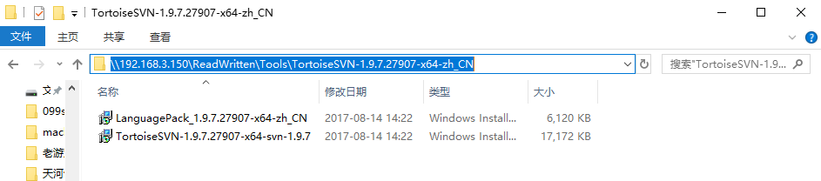

1. 将以上两个文件复制到本地电脑上，并依次安装：TortoiseSVN-..和LanguagePack-...，全部选择默认，一路next即可；
2. 选择本地电脑空间大的磁盘，如D盘、E盘或者F盘，创建新文件夹，建议按照如下格式创建（以便后续扩充）：新建文件夹‘SVN’，打开SVN文件夹，新建文件夹‘qtmturi_01’，打开文件夹qtmturi_01，新建文件夹‘003办公日常’；建完后形如：



1. 右键单击文件夹‘003办公日常’，选择‘SVN checkout/检出’选项；
2. 在弹出的对话框中的URL处（即第一个输入框）输入

‘https://qtmturi150/svn/qtmturi_01/003办公日常’，点击 确定

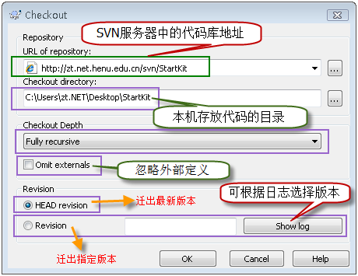

1. 在弹出的对话框中，输入用户名和密码，并选择‘保存’选项，然后点击确定，开始下载；

